1
12. Ders Kur'an Öğreniyorum Tecvid Dersleri İdğam-ı Misleyn Bilağunne
Eûzu billahi mineş-şeytânirracîm. Bismillahirrahmanirrahîm.
Merhaba değerli, Kur'an Gönüllüleri sevgili izleyiciler bugünkü programımızda yine tecvit uygulamalarını görmeye tecvit uygulamalarını öğrenmeye devam edeceğiz. Tecvit uygulamaları Kur'an-ı Kerim'in tilavetini kolaylaştırıyor ve güzelleştiriyor. Bugünkü konumuz özellikle Kur'an'ın tilavetini kolaylaştıran konulardan bir tanesi İdğam-ı Misleyn Bilağunne. Yani burnun genizin devrede olmadığı idğam. Aynı cins iki harf yan yana geldiğinde bu iki harfi ayrı ayrı okuma yerine ikincisini harekelemeyi ifade ediyor yine her zaman olduğu gibi örnekler üzerinden konuyu daha iyi daha net kavramaya anlamaya ve icra etmeye çalışacağız.

Bismillahirrahmanirrahîm, diyerek konumuza dersimize başlıyoruz. Kur'an-ı Kerim'de ba harfi ba harfi ile başlayalım. Bakara Suresi 60 ayeti kerimeden bir örnek aldık.
Kırmızı karakterde bir ba harfi sakin ve diğer kelimenin başında bir ba harfi o da harekeli iki aynı cins harf sakin ve harekeli olarak bulunduğunda ikincisini şeddeli ve birincisi böylece devre dışı kalmış oluyor ve Tilavet hem kolaylaşmış hem de güzelleşmiş oluyor. Şedde Payı kadar yine harfin üzerinde oyalanıyor harf olduğunu unutmuyoruz.

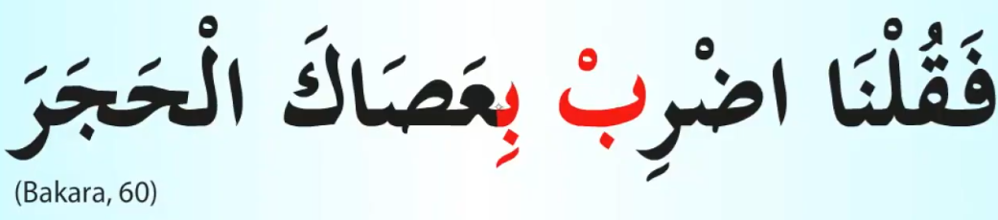

İki harfi birbirine bağladığımızda İdğam yaptığımızda oradaki sesi ayırmaya özellikle dikkat ediyoruz.

Bakara Süresi 282. Ayet. Yine Bakara suresinden bir ayeti kerimeden aldığımız bir örnek var. Harekeli harf ba harfi ayrı ayrı kelimelerde yan yana geliyor dolayısıyla bir harfi şeddeleyerek okuyoruz.

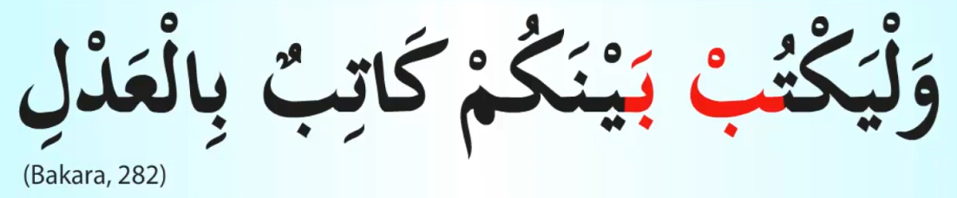

Kehf Süresi 17. Ayet. Ta harfi ile ilgili yine iki tane örneğimiz daha yakından görelim. Kehf suresinden bir örnek üstteki örneği ta harfi sakin yine ta harfi harekeli ayrı ayrı kelimelerde bir araya geliyor ikincisini şeddeliyoruz. Yani garabet te şeklinde telaffuz etmek fevkalade zor garabette bunun yerine ta harfini iptal ediyoruz ve ikinci ta harfini şeddeli yani idam ediyoruz.
2

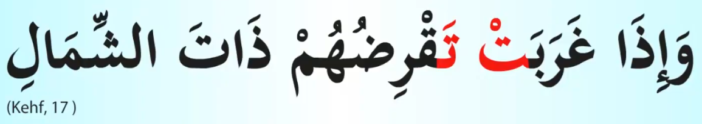

Enbiya Süresi 15. Ayet.

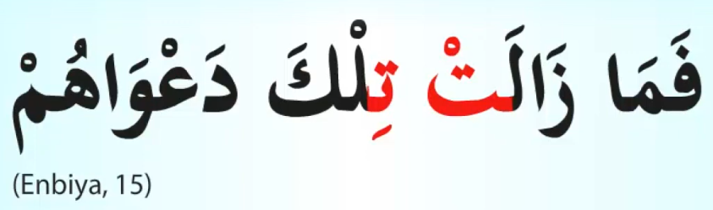

Maide Süresi 61. Ayet. Dal harfinden bir örnek Kur'an-ı Kerim'de çok yaygın değil. Evet dal harfinin yine ikinci dal harfi birincisi sakin cezimli ikincisi harekeli kincisini harekeli ve şeddeliyoruz.

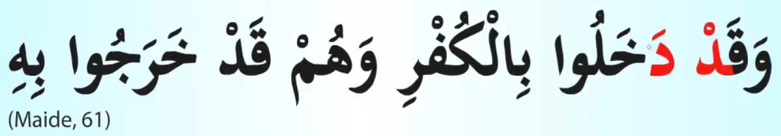

Enbiya Süresi 87. Ayet. Peltek bir karakter olan harfindeki ile konumuza devam ediyoruz bu uygulamada genzimiz devre dışı. Daha önce de ifade ettiğim gibi altını çizmem gereken bir nokta iki harfi idam ettiğimizde yani şeddeli gibi okuduğumuzda o Şedde üzerinde Acele etmemek gerekiyor.

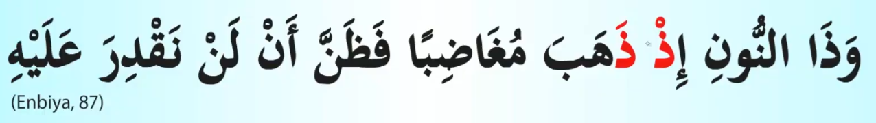

Evet değerli kardeşlerim Kur'an'ın tilavetine tilavetinde Ağzımızın fonksiyonu ne kadar önemli ise dilimizin fonksiyonu ne kadar önemli isse geniz de bir o kadar önemli unsurlardan bir tanesi Onun için genizimiz verimli kullanma nitelikli kullanma anlamında çalışmalar yapmalı genizimiz gelen sesin ritmik bir ses melodik bir ses olmasına özellikle dikkat etmeliyiz.

Ali-i İmran Süresi 41. Ayet. Ra harfi ile bir örnek alalım ra harfi özel örneklerden bir tanesi. Sakin ra harekeli ra fethalı ra ikisi yan yana geliyor ayrı ayrı kelimelerde biri bir kelimenin sonunda diğeri diğer kelimenin başında ve bir tanesini iptal ediyoruz ikincisini şeddeliyoruz ve İdğam-ı Misleyn Bilağunne diyoruz.

3

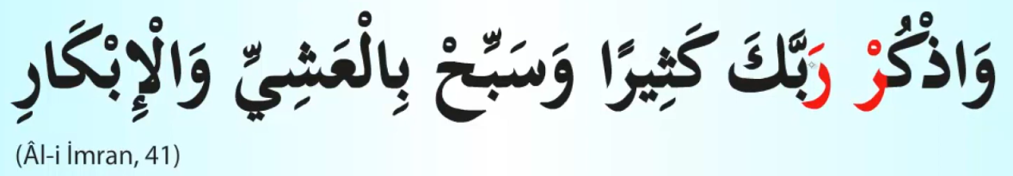

Kehf Süresi 82. Ayet. Evet uygulamaları yılmadan cesaretle uygulamaları icra ediyoruz Kur'an-ı Kerim'de çok yoğun olmayan Ayn harfinin çok yoğun değil iki örnek üzerinde var onlardan bir tanesini biz buraya aldık.
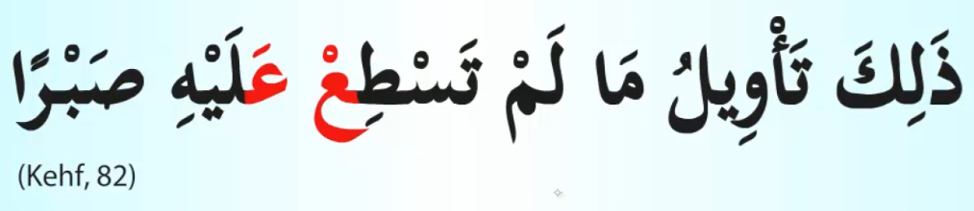

İsra Süresi 33. Ayet. Fe harfinden gelen bir örnek evet yine çok yaygın değil fe harfi. Sakin bir fa harfi kelimenin sonunda harekeli bir harfi diğer kelimenin başında ikisini ayrı ayrı okuma yerine şeklinde okuma yerine ki bu fevkalade zor ikinci fa harfini şeddeli yapıyoruz.

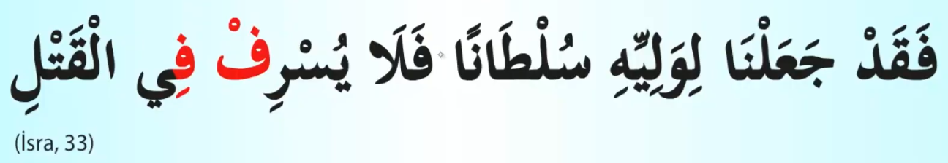

Bakara Süresi 142. Ayet. Mesela çok yaygın Lam harfiyle İdğam-ı Misleyn Bilağunne Onun için bir lam harfinde bir örneğimiz alalım.
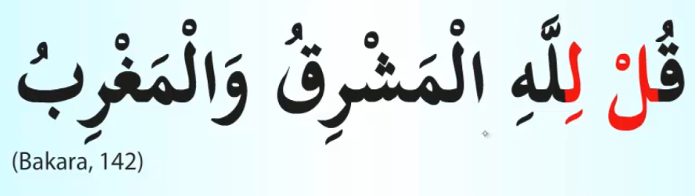

Bakara Süresi 61. Ayet.
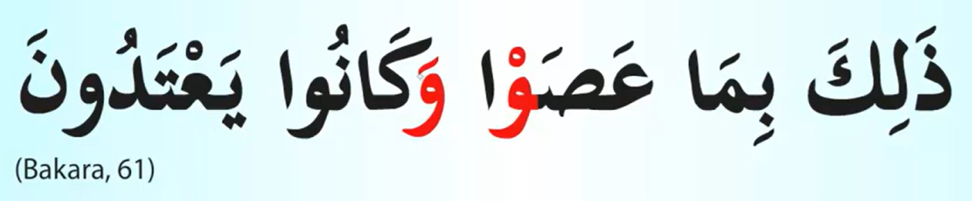

Cesaretle kendimize güvenerek kendimize inanarak örneği güzel bir sesle rahat bir sesle beraber icra ediyoruz.

Bir sonraki programımızda bir sonraki dersimizde görüşmek dileğiyle hepinize hayırlı günler hayırlı çalışmalar diliyorum Allah'ın rahmeti selamı bereketi güzellikleri hepimizin üzerine olsun Allah'a emanet olun.

